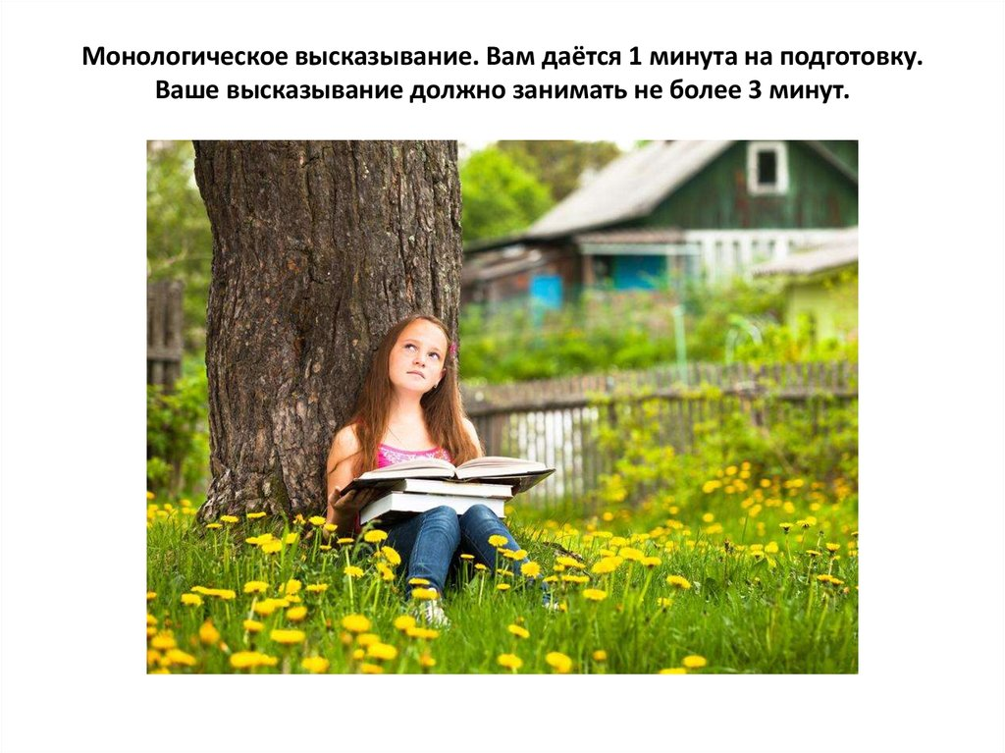

Напишите сочинение по фотографии не менее 15 предложений, соблюдая план написания:

1.Вступление (2-3 предложения)

2. Описание фотографии (не менее 15 предложений)

3. Вывод (2-3 предложения)

Работу прислать. Желаю успехов!!!!!!!!!!